一、單選題，共 33 題，每題 3 分 (請用答案卡作答) (未寫姓名or座號扣10分)
- ( )兩單位元數A、B相加時，其“和”與“進位”之輸出函數分別為 (A)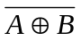，AB (B)AΑB，A+B (C)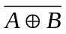，A+B (D)AΑB，AB
- ( )下列何者可以組成全加器？ (A)兩只半加器和一只或閘 (B)兩只半加器和一組及閘 (C)一只半加器和一只互斥或閘 (D)一只半加器和二只互斥或閘
- ( )全加器之被加數A=1，加數B=0，前一位元之進位C_{i}=1，則進位輸出C_{i+1}及和數S值各為何？ (A)C_{i+1}=1，S=1 (B)C_{i+1}=1，S=0 (C)C_{i+1}=0，S=0 (D)C_{i+1}=0，S=1
- ( )假如X、Y和Z是為全加器的輸入端，那麼進位輸出端的布林關係式為 (A)X+Y+Z (B)XY+XZ+YZ (C)X．Y．Z (D)XΑYΑZ
- ( )如圖5所示 之電路，為下列何種邏輯電路？ (A)半加法器 (B)全加法器 (C)半減法器 (D)全減法器
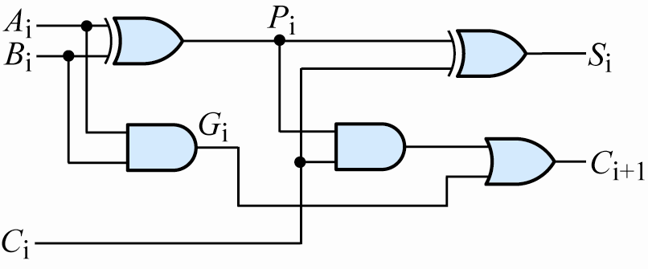
- ( )如圖所示 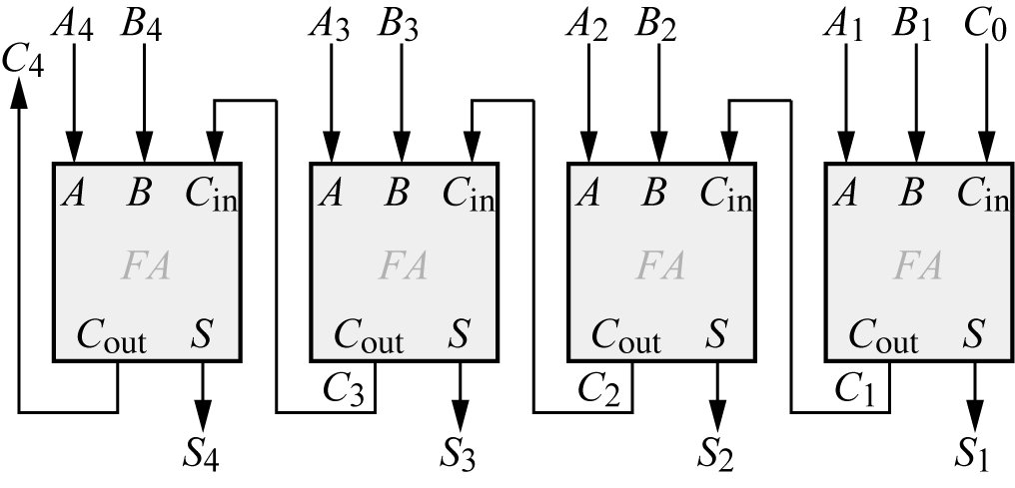 的FA是1位元的全加法器，此電路的功能為何？ (A)四位元的串加法器 (B)四位元的暫存器 (C)四位元的編碼器 (D)四位元的並加法器
圖5
- ( )兩單位元數A減B時，其“差”和“借位”輸出的邏輯函數分別為 (A)，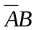 (B)AΑB，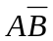 (C)AΑB， (D)，
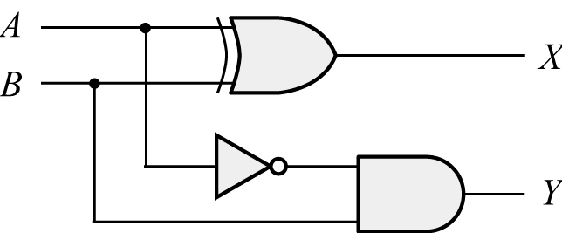
- ( )有關補數減法電路下列敘述何者有誤？ (A)補數減法器係藉反閘將減數直接轉成補數，再與被減數相加 (B)補數減法器在取得減數的補數與被減數相加後，須將最後的進位值加入，以取得正確結果，此又稱為端迴進位 (C)補數減法器最後的進位值必須捨棄 (D)補數減法器在加法運算後若有進位，則表其結果“差”為正值，否則為負值
圖11
- ( )被減數為X，減數為Y，借位輸入為Z，則此全減法器的借位輸出為 (A)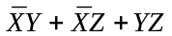 (B)XY+XZ+YZ (C)XΑYΑZ (D)X☉YΑZ
- ( )如圖所示 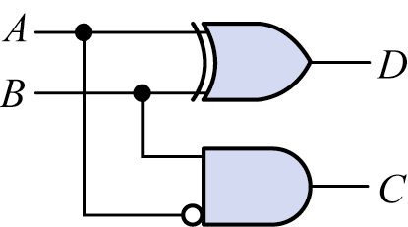 ，A、B為輸入，C、D為輸出，則此電路的功能為 (A)半減器 (B)全減器 (C)半加器 (D)全加器
- ( )如圖11所示，之數位邏輯電路為下列哪一種電路？ (A)解碼器 (B)全減器 (C)半減器 (D)多工器
- ( )下列何者最合適於減法電路進行2的補數轉換工作？ (A)AND閘 (B)NAND閘 (C)OR閘 (D)XOR閘
- ( )如圖13所示，當主加法器C₀=0、B₃B₂B₁B₀=0111且A₃A₂A₁A₀=0111時，y₄y₃y₂y₁y₀= (A)01110 (B)11110 (C)10100 (D)00100
後面尚有試題
(請用答案卡作答) (未寫姓名or座號扣10分)

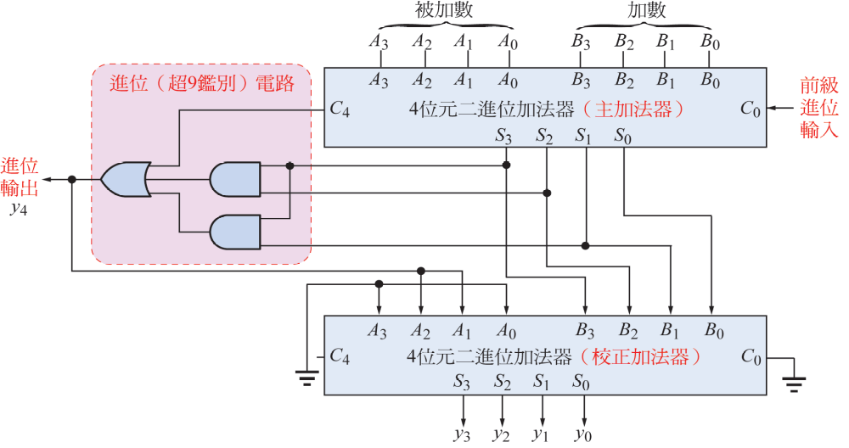
圖13
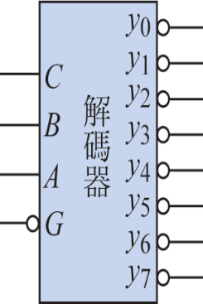
圖16
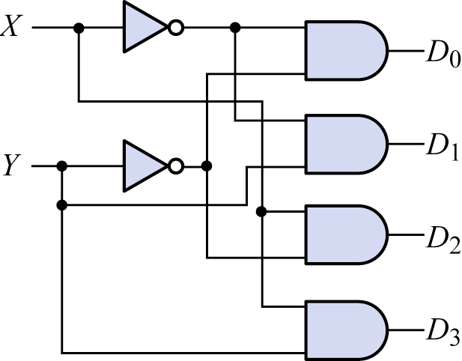
圖18

- ( )ABCD4位元的二進制數大於9的邏輯函數為 (A)AB+AC (B)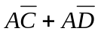 (C)AC+AD (D)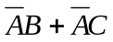
- ( )n位元輸入的二進制解碼器中，其輸出線最多有幾條？ (A)2^{n+1} (B)2^{n}+1 (C)2^{n} (D)2^{n}−1
- ( )如圖16所示電路中，下列敘述何者錯誤？ (A)輸入CBA中C為最高位元，A為最低位元 (B)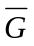為致能控制端，當=0解碼器才能正常工作 (C)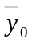到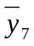只有被激發者才輸出0，否則輸出1 (D)到一定有一個輸出0，不可能全部輸出1
- ( )共陽7段顯示器於正常連接時，若abcdefg=0100100時應顯示 (A)1 (B)2 (C)3 (D)5
- ( )如圖18所示之組合邏輯可當作何種電路？ (A)全加法器 (B)多工器 (C)解碼器 (D)編碼器
- ( )在共陽極的七段顯示器中，共陽極接高電位，而b、c、e、f、g接上低電位，則將顯示下列何者？ (A) (B) (C) (D)
- ( )74LS138是一顆幾對幾的解碼器？ (A)一對四 (B)二對八 (C)三對八 (D)二對四
- ( )某一解碼器的輸出端共有64種不同的組合則其輸入端應有幾個輸入線？ (A)3 (B)4 (C)5 (D)6
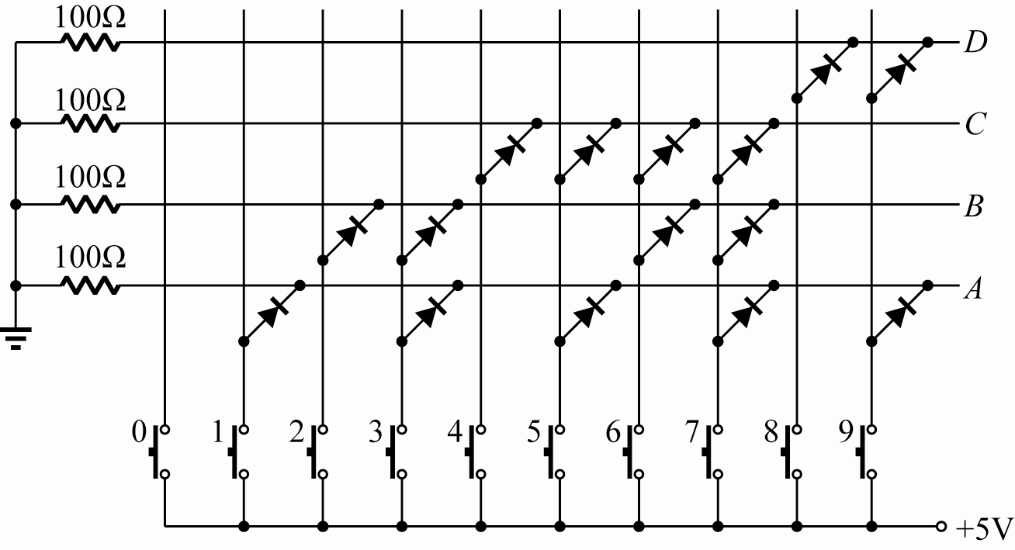
- ( )如圖22所示，為3×8解碼器，當輸入ABC=100時，則其輸出為 (A)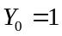 (B)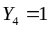 (C)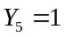 (D)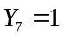
圖24
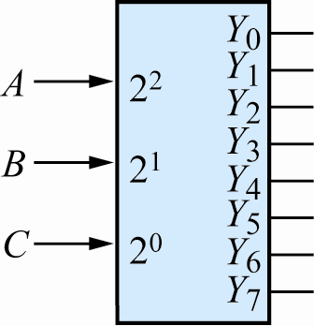
圖22

尚有試題
(請用答案卡作答) (未寫姓名or座號扣10分)
- ( )八進位對二進位編碼器的輸出與輸入線，至少各有幾條？ (A)8，2 (B)8，3 (C)2，8 (D)3，8
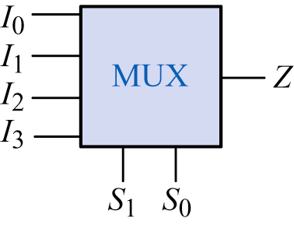
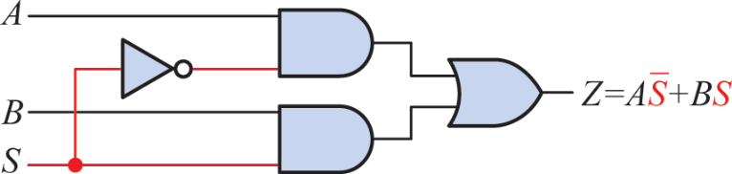
- ( )若按下(接通)如上頁，圖24所示 中編號“6”開關，則輸出端DCBA會顯示何種BCD碼？ (A)1001 (B)0110 (C)1000 (D)0001
圖29
圖26

- ( )下列何者稱為資料選擇器？ (A)解碼器 (B)編碼器 (C)解多工器 (D)多工器
- ( )如圖26所示 ，當S=1時，Z= (A)A (B)B (C)1 (D)0
- ( )十六線對一線的多工器其資料輸入線、資料輸出線與資料選擇線至少各有幾條？ (A)1、16、4 (B)16、1、4 (C)16、1、5 (D)不一定
- ( )二對一多工器有Z輸出和A、B兩資料輸入，其選擇輸入為S，則 (A)Z=AS+BS (B)Z=(A+S)(B+S) (C)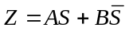 (D)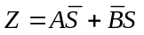
- ( )如圖29所示，四對一的多工器若S₁=1、S₀=1，則輸出Z= (A)I₀ (B)I₁ (C)I₂ (D)I₃
- ( )具致能控制的解碼器，可當下列何者使用？ (A)編碼器 (B)解多工器 (C)多工器 (D)比較器
- ( )一對八線解多工器，其資料輸入線、資料輸出線與選擇線至少各有幾條？ (A)8、1、8 (B)1、8、8 (C)1、3、8 (D)1、8、3
- ( )兩單位元數量A與B比較，其結果為A>B的邏輯函數為？ (A) (B)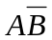 (C)AΑB (D)
33.( )A₃A₂A₁A₀與B₃B₂B₁B₀兩數比大小時，應以何者先比？ (A)A₃與B₃ (B)A₂與B₂ (C)A₀與B₀ (D)不一定

